Конспект организованной образовательной деятельности с детьми старшего дошкольного возраста. Конструирование из бумаги на тему «Профессии».

Цель: познакомить детей с профессиями, закрепить название и понятие о профессиях.
Задачи: - познакомить детей с несколькими видами профессий;
- показать значение трудовой деятельности в жизни человека;
- вызвать интерес к труду взрослых разных профессий;
- вызвать уважение и стремление подражать взрослым;
- воспитывать доброе отношение к людям разных профессий.
Оборудование: лист бумаги А4, 2 прямоугольника красного цвета, ручка для чемоданчика в виде буквы Н, клей, клееночки.
Ход занятия:
Организационная часть: - Ребята, скоро вы все пойдёте в школу, потом в институт, после обретёте профессию, по которой будете работать. - А что означает слово "профессия"? (ответы детей)
Основная часть: - Профессия - занятие человека, его трудовая деятельность, дело, работа. На свете есть много профессий. Перечислите профессии, которые вы знаете. (ответы детей) - Давайте рассмотрим картинки с профессиями.
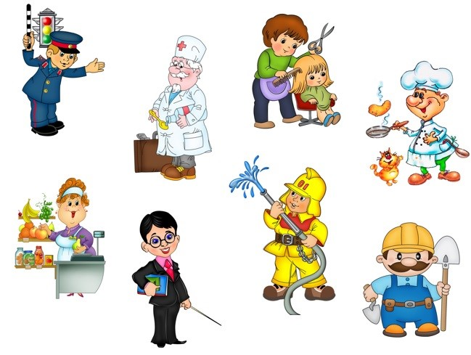
- Как вы считаете врач это хорошая профессия? (ответы детей) - Доктора, врачи бывают разные, в зависимости от того, что они лечат. Хирурги -делают операции, стоматологи - лечат зубы. Окулисты - это специалисты по глазам, кардиолог - лечит сердце, лор - лечит уши, горло, нос, травматолог - лечит травмы, переломы. - Когда мы с вами видим этих людей, мы сразу понимаем, что это врачи. Почему? Что у них общего? (ответы детей) - Правильно белый халат, белая шапочка с красным крестом. - Сейчас мы с вами разомнемся. Вставайте возле своих стульчиков и повторяйте за мной.
Физкультминутка:
Много профессий на свете у нас! (руки на поясе, повороты туловища вправо-влево) О них поговорим сейчас: (развести руки в стороны) Вот швея рубашки шьёт, (движения воображаемой иглой) Повар варит нам компот, ("мешаем" поварешкой) Самолёт ведёт пилот (руки в стороны)
На посадку и на взлёт. (руки вниз, руки вверх)
Доктор ставит нам уколы (скрестить пальцы)
И охранник есть у школы. (руки согнуты в локтях, силовой жест)
Каменщик кладёт кирпич, (попеременно кладём кисти рук одна на другую)
А охотник ловит дичь. (делают бинокль из пальчиков)
Есть учитель, есть кузнец, (загибают пальцы, перечисляя профессии)
Балерина и певец.
Чтоб профессии иметь, (разгибаем пальцы)
Надо много знать, уметь. (повороты кистями)
Хорошо дружок учись! (отрицательное движение указательным пальцем) И, конечно, не ленись!
Практическая часть: - Много разных врачей бывает. И у каждого врача свои инструменты. Все инструменты хранятся в чемоданчике. Все вы любите играть в доктора, но чемоданчика у нас нет. Сегодня мы с вами из бумаги будем конструировать (делать чемоданчик). И у каждого будет свой чемоданчик.
Практическая часть: - Лист А4 сгибаем пополам.
Загибаем лист (там, где открывается) примерно на 2-3 см.
Приклеиваем 2 красных прямоугольника.
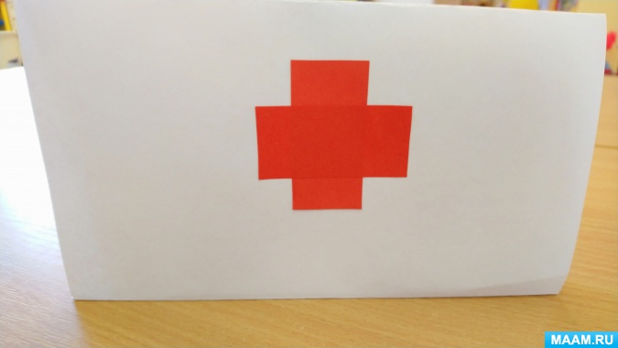
Берём ручку для чемоданчика (буква Н) и приклеиваем её.
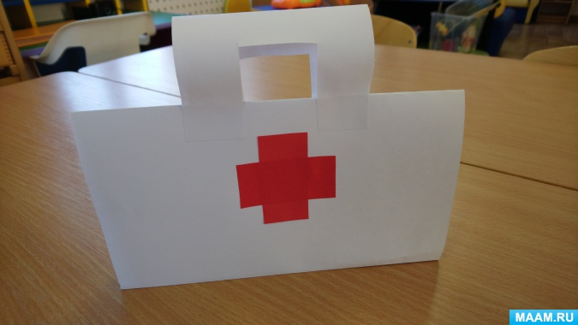
2 загнутых конца листа склеиваем внахлест друг на друга.
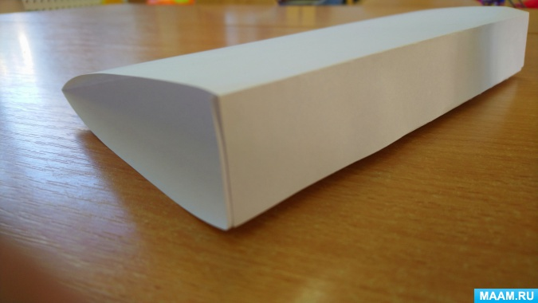
Вот такие чемоданчики у нас получатся.
Самостоятельная работа детей.
(дети работают самостоятельно, по возможности помочь)
Рефлексия. Выставка работ.
- Какие замечательные чемоданчики у нас получились! - Какой чемоданчик вам нравится больше всего? Почему? (ответы детей) - Для чего мы их сделали? - Что для вас оказалось самым трудным? - Вы все сегодня прекрасно поработали!

